МІНІСТЕРСТВО ОСВІТИ І НАУКИ УКРАЇНИ

НАЦІОНАЛЬНИЙ АВІАЦІЙНИЙ УНІВЕРСИТЕТ

Факультет кібербезпеки, комп’ютерної та програмної інженерії

Кафедра інженерії програмного забезпечення



Лабораторна робота №1

з дисципліни «Архітектура та проектування ПЗ»

На тему: «Створення UML діаграми»

Варіант №6

Виконав студент:

групи ПІ-321Б

Іванюк Н. О.

Перевірив викладач:

Домків Т. С.

Київ 2022

**Завдання :** Створити UML діаграму системи управління такими типами підприємств: Готель.

Діаграма розгортання

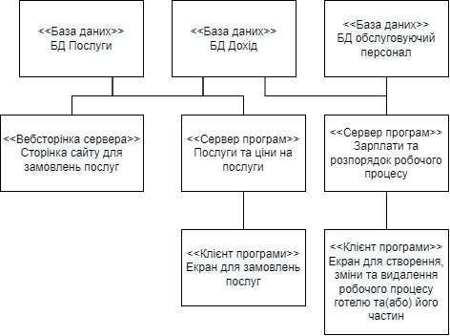

Дана діаграма зображує представлення інфраструктури системи баз даних, сайту та програми для зручності користувачів та для керування персоналом.